**心情日记**

08.13丨星期丨地点 丨天气

第一次来到大峡谷，这里真的好美阿。

在辽阔幽静的山谷深处，感受到了无法言说的宁静。天苍苍之下印证了我们的渺小，让我们流浪成片片白云，或是一只只欢快的羊儿，亦或是一株株坚韧的小草。

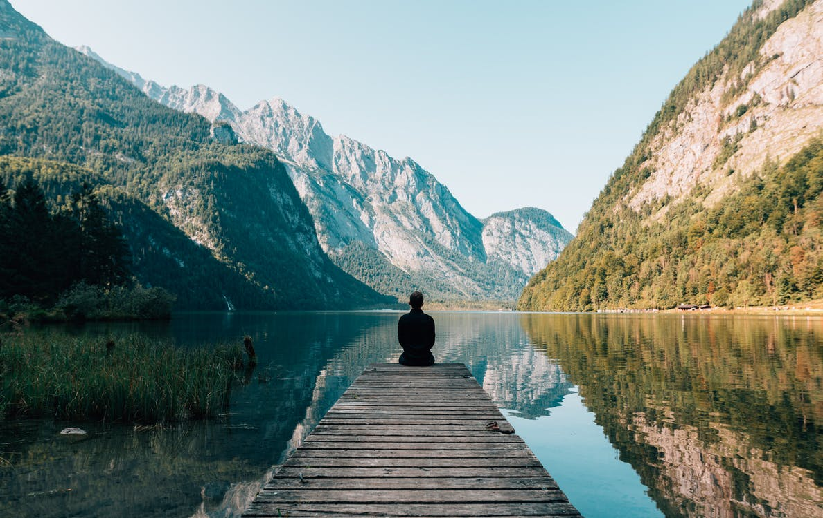

摄影 | 王XX 露营第一天的早晨偷拍XXX的发呆的背影